МУЗЕЙ ГЕРОЯ СОВЕТСКОГО СОЮЗА В.И. МИНАКОВА
ГБОУ школа № 463
194356, ул. Асафьева, д.7, к.2, литера А. тел. 417-37-00
e-mail: 463@shko.la
Директор школы: Лунева Галина Юрьевна
Руководитель музея: Кострова София Александровна
Музей посвящен Герою Советского Союза Василию Ивановичу Минакову. В.И. Минаков военный летчик, герой Советского Союза, генерал-майор авиации, кандидат военно-морских наук, автор множества книг об авиаторах ВМФ, общественный деятель. Награжден орденом Ленина, тремя орденами Красного Знамени, орденами Александра Невского, Отечественной войны 1 степени, двумя орденами Красной Звезды, орденом «За службу Родине в ВС СССР» 3 степени, медалями, житель Выборгского района.
Формирование экспозиции стало возможно благодаря общению педагогов школы с сыном Героя, который предоставил экспонаты для музея.
Музей состоит из девяти экспозиций: «Так начиналась дорога в небо», «Сквозь огненное небо», «Над морями трех океанов», «Полет к неизведанному», «Литературная и общественная деятельность», «Нет преград человеческой мыли Минаковские чтения», «Спорт – выбор сильных», «Инсталляция подвиг Героя», «Мундир Героя», «Награды Героя» и интерактивная панель.
Каждая из экспозиций рассказывает о жизненном пути Героя. Первая повествует о юношеских годах героя и знакомит с самолетами, с которых начинался путь Героя. Вторая рассказывает о Великой Отечественной войне. Третья посвящена военной карьере, четвертая рассказывает о работе в ЦНИИ авиации и космонавтики, о самолетах и вертолетах, создаваемых Минаковым. В пятой представлены сканы обложек книг, написанных Минаковым, удостоверения о присуждении литературной премии и о присвоении звания почетного гражданина Минеральных Вод, где он родился. Шестая – это материалы с конференции, которая проводится ежегодно ко дню рождения Минакова. В экспозиции также представлена инсталляция подвига Минакова – подтопление транспортного судна «Тея», водоизмещением 3500 тонн, на котором находилось около четырех тысяч немецких офицеров, а также парадный мундир Героя и награды. Интерактивная панель, на которую загружены книги, информация об орденах и медалях, карты, фотографии, интервью, игры и многое другое.
В основном фонде насчитывается более ста экспонатов, в дополнительном около трехсот экспонатов.
Коллекция музея постоянно пополняется сыном Владимиром Васильевичем Минаковым и родственниками Героя.
Наиболее ценные экспонаты музея: Фотография Семья Минаковых (Мать – Прасковья Кузьминична Минакова, Брат – Николай Иванович Минаков, Отец – Иван Иванович Минаков, Василий Иванович Минаков, Двоюродная сестра – Нона, Бабушка – Мария Демьяновна Слепченко), Военная каска, образца 1941 года (в этой каске друг В. И. Минакова генерал-лейтенант Борис Васильевич Белявский (минометчик, Герой Советского Союза) дошёл до Берлина и в честь 90-летнего юбилея Минакова подпил отреставрированную каску), Парадные погоны генерал-майора авиации, Телеграмма В.И. Минакову «Поздравление в связи с присвоением звания генерал-майора авиации» от Министра обороны СССР маршала Советского Союза А. Гречко 1958 г., Выписка из приказа Министерства Обороны СССР «Указ о присвоении звания Генерал-майора» 18. 05.1958 г., Поэма «Теркин в авиации», Г. Сороковиков посвятил В.И. Минакову в день рождения 07.02.1971 год, Личные вещи В.И. Минакова: Настольный прибор с часами и чернильной ручкой, Очки, Ручка, Визитки, Радиоприемник переносной, Чеканка на подложке, Рукопись книги В.И. Минакова «Знакомство с однополчанами», Машинописная рукопись книги В.И. Минакова «Фронт до самого неба. Записки морского лётчика» 1977 год.
Материалы экспозиции музея служат для написания ученических исследовательских работ не только по истории, но и по физике, химии. Музей Героя Советского Союза В.И. Минакова является тематическим систематизированным собранием подлинных материалов и копий о жизни и подвиге Героя Советского Союза В.И. Минакова, его научной и общественной деятельности в после военный период.
В основе деятельности музея лежит проектно-исследовательская работа учащихся на основе архивных материалов, предоставленных в дар школе сыном В.И. Минакова и воспоминаний соратников.
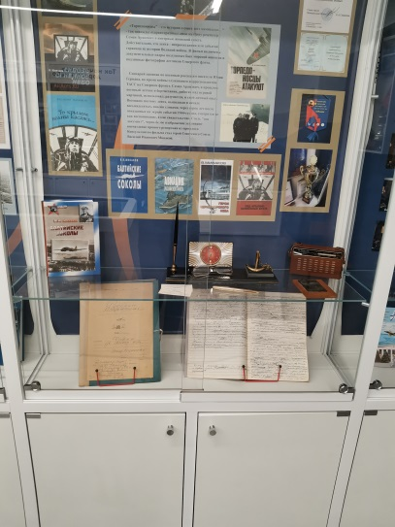
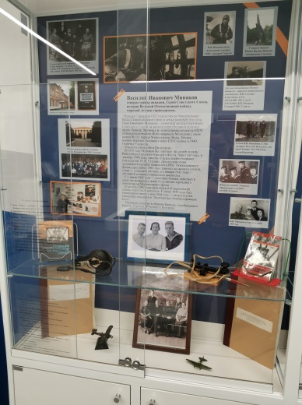
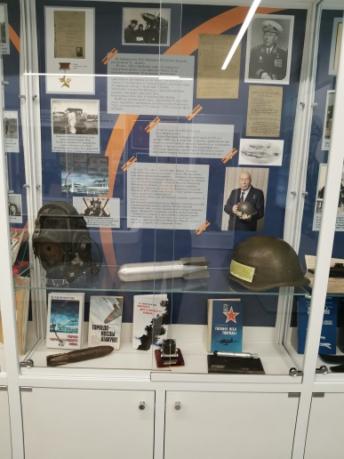
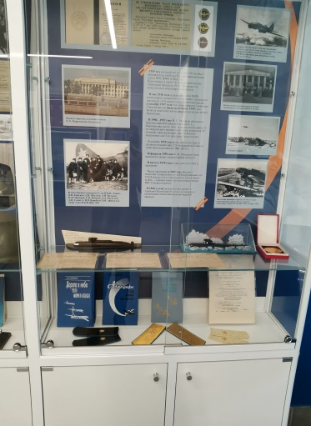
Музей в школе является научно-исследовательской лабораторией мастерства, центром культурно-просветительной работы образовательного учреждения, развивающей активность, самостоятельность обучающихся в процессе сбора, исследования, обработки, оформления и показа музейных предметов и музейных коллекций по тематике музея, обеспечивающей максимально эффективное использование регионального компонента в процессе образования и воспитания учащихся.

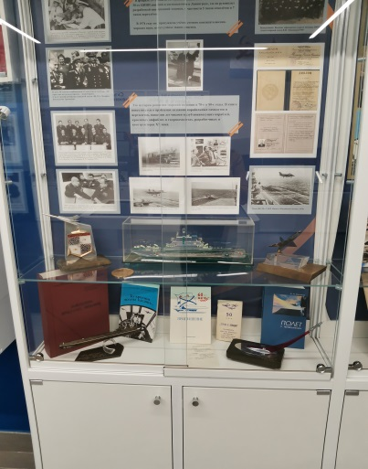
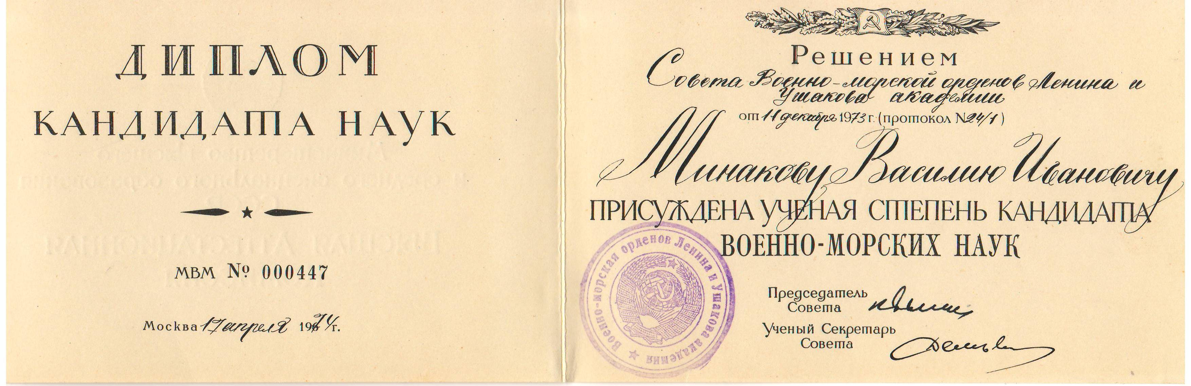
1.Фрагменты экспозиции
2. Телеграмма В.И. Минакову «Поздравление в связи с присвоением звания генерал-майора авиации» от Министра обороны СССР маршала Советского Союза А. Гречко 1958
3. Диплом кандидата наук

